1.1

sys = tf([1 4],[1 5 4]);

Разомкнутая система

sys = tf([1 5 4],[1 6 8])

Замкнутая система

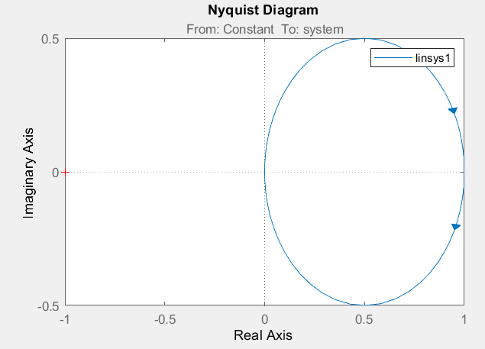
Передаточная функция замкнутой системы

1.2 1.3

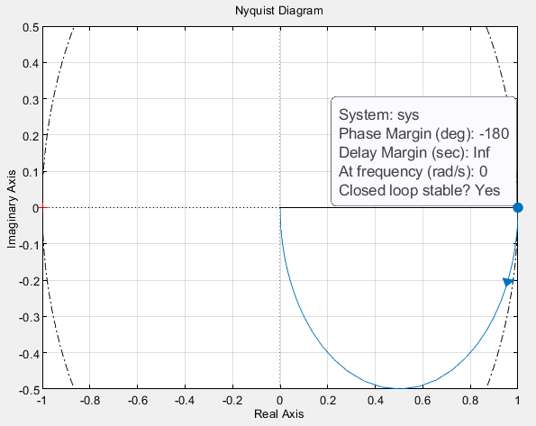
Передаточная функция разомкнутой системы при k = 1
Запас устойчивости по амплитуде бесконечный (не пересекает ед окружность гадограф это спираль разворачивающаяся вперед)
Запас устойчивости по фазе равен -180
Критическое значение запаздывания равно бесконечности

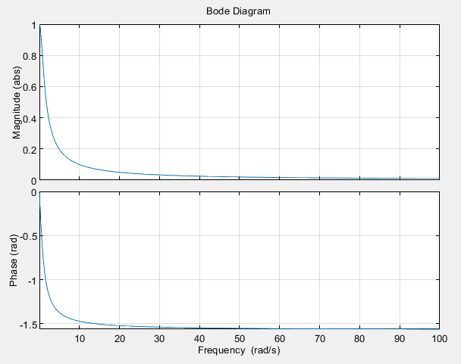
Амплитуда – частотная и фаза – частотная характеристики разомкнутой системы при k = 1

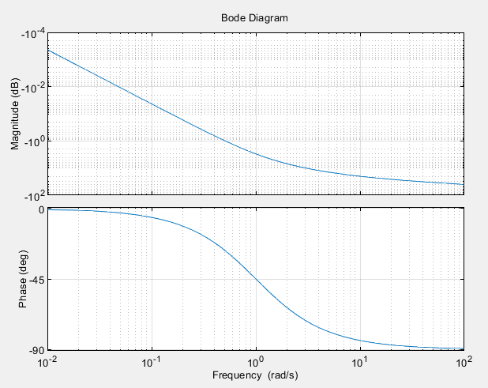
Логарифмические амплитуда – частотная и фаза – частотная характеристики разомкнутой системы при k = 1
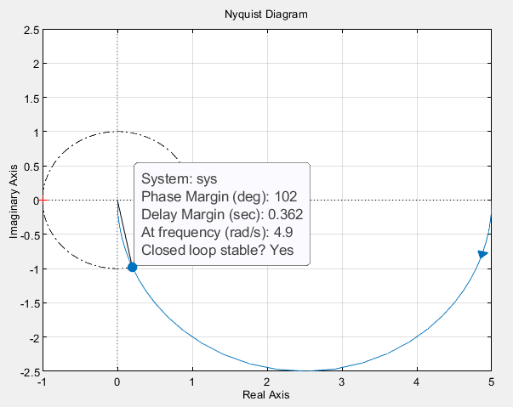
Передаточная функция разомкнутой системы при k = 5
Запас по амплитуде бесконечный (не пересекает ед окружность гадограф это спираль разворачивающаяся вперед)
Запас по фазе равен 102
Критическая задержка равна 0.362 с

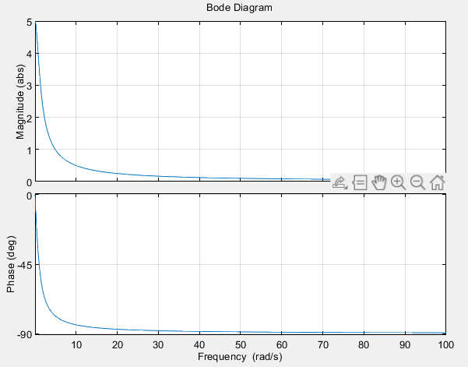
Амплитуда – частотная и фаза – частотная характеристики разомкнутой системы при k = 5

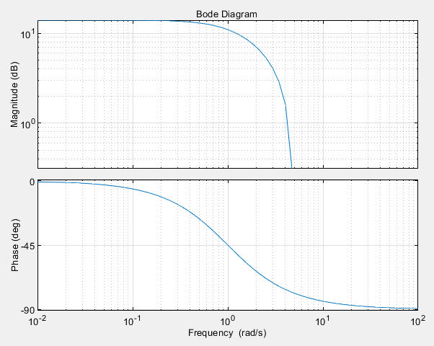
Логарифмические амплитуда – частотная и фаза – частотная характеристики разомкнутой системы при k = 5

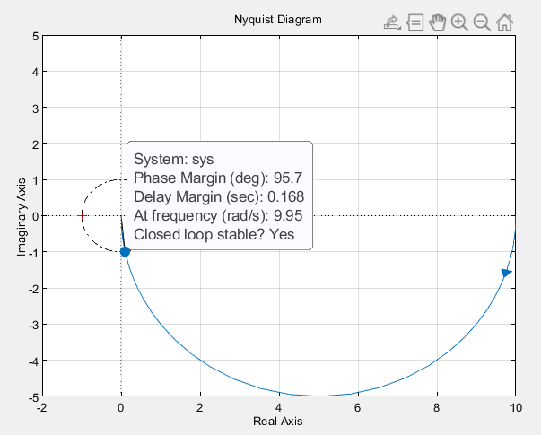
Передаточная функция разомкнутой системы при k = 10
Запас по амплитуде бесконечный (не пересекает ед окружность гадограф это спираль разворачивающаяся вперед)
Запас по фазе равен 95.7
Критическая задержка равна 0.168 с

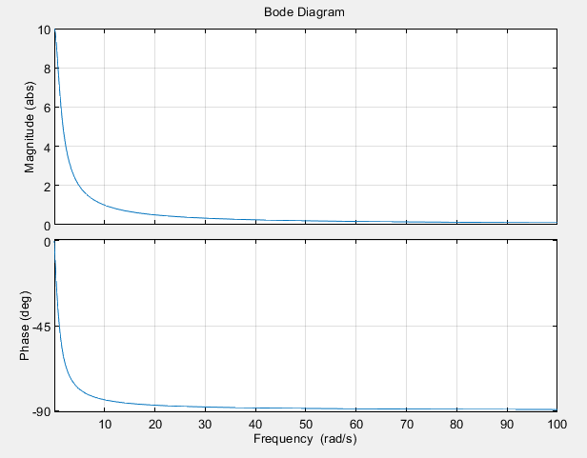
Амплитуда – частотная и фаза – частотная характеристики разомкнутой системы при k = 10

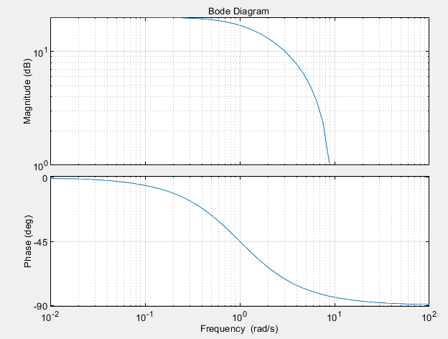
Логарифмические амплитуда – частотная и фаза – частотная характеристики разомкнутой системы при k = 10

1.5 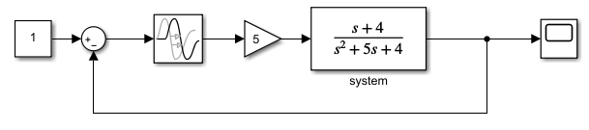
Схема замкнутой системы с задержкой
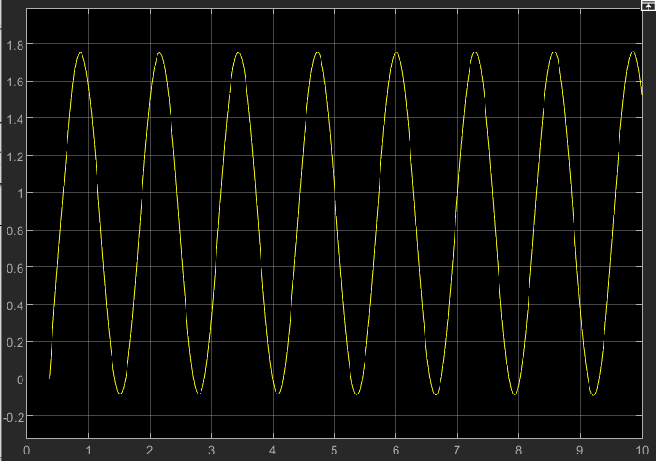
Переходная характеристика замкнутой системы при k = 5 и задержке равной 0.362

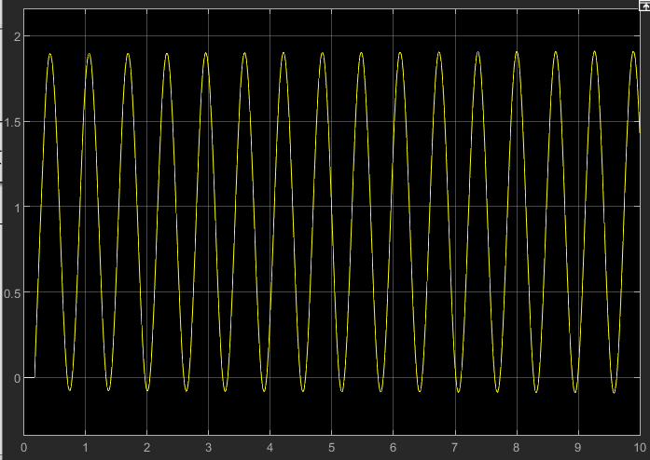
Переходная характеристика замкнутой системы при k = 10 и задержке равной 0.168

2.
2.1
sys = tf([1 4],[1 5 4],'InputDelay',1)

2.2
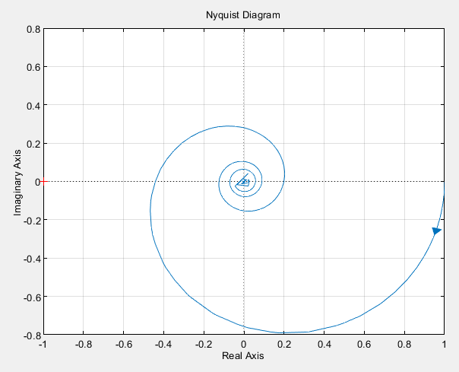
Передаточная функция разомкнутой системы при тау = 1

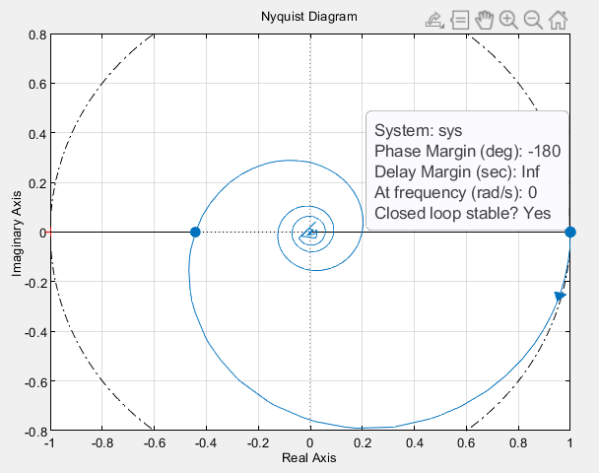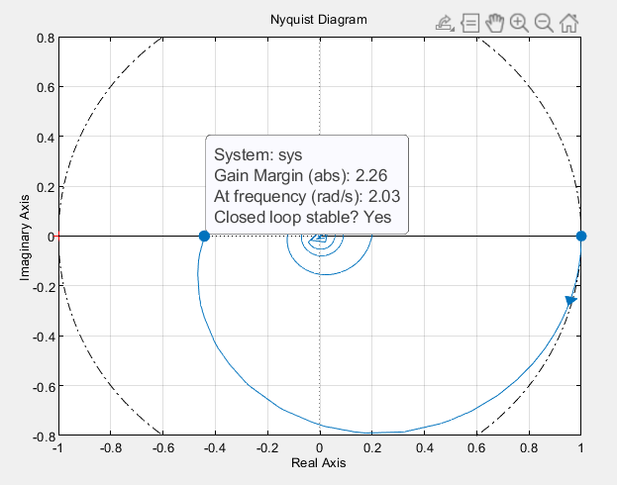
Запас устойчивости по амплитуде равен 2.26
Запас устойчивости по фазе равен -180 град

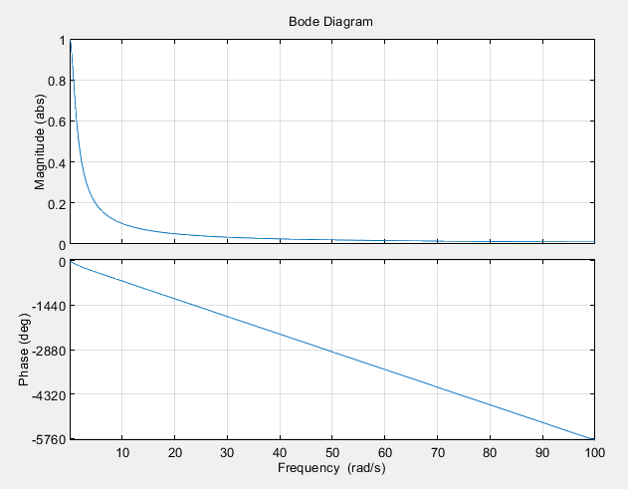
Амплитуда – частотная и фаза – частотная характеристики разомкнутой системы при тау = 1

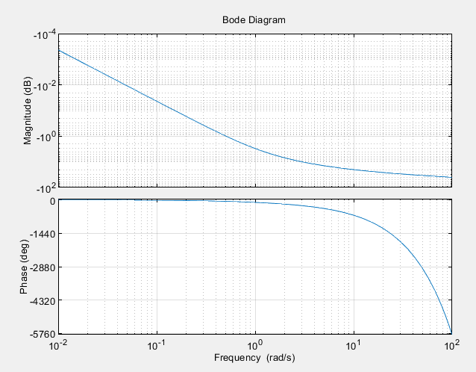
Логарифмические амплитуда – частотная и фаза – частотная характеристики разомкнутой системы при тау = 1
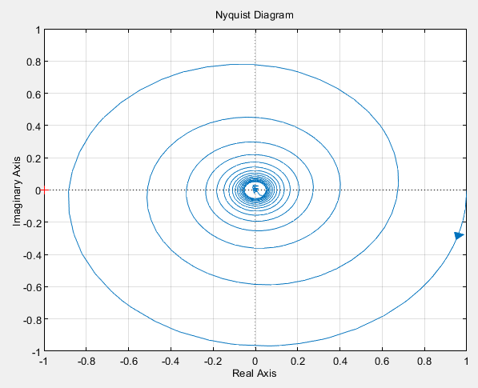
Передаточная функция разомкнутой системы при тау = 5
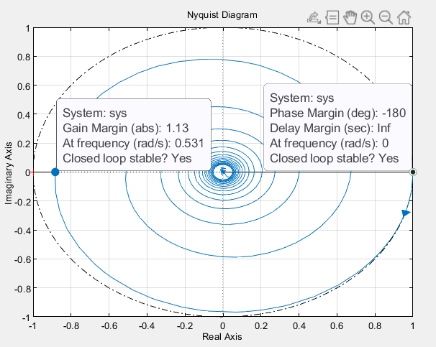
Запас устойчивости по амплитуде равен 1.13
Запас устойчивости по фазе равен -180 град

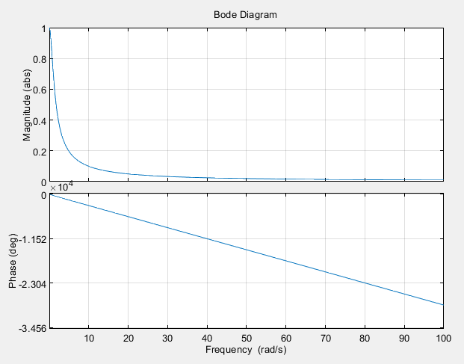
Амплитуда – частотная и фаза – частотная характеристики разомкнутой системы при тау = 5
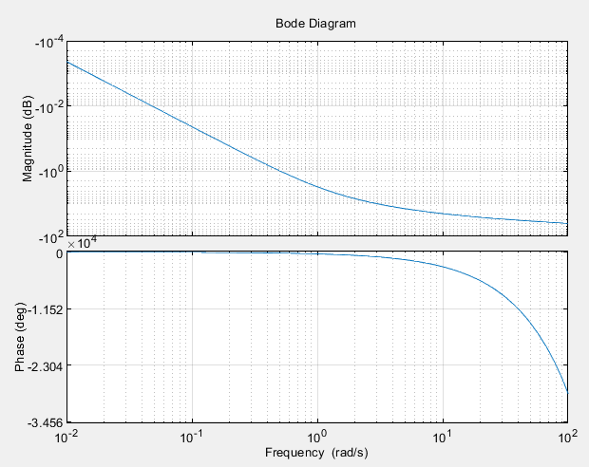
Логарифмические амплитуда – частотная и фаза – частотная характеристики разомкнутой системы при тау = 5

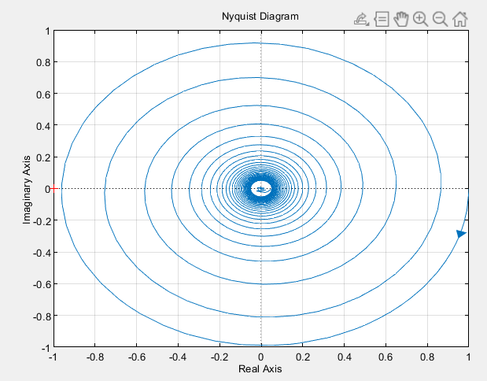
Передаточная функция разомкнутой системы при тау = 10
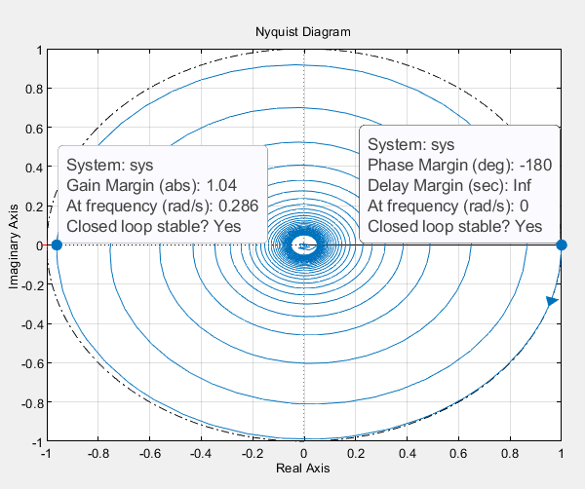
Запас устойчивости по амплитуде равен 1.04
Запас устойчивости по фазе равен -180 град

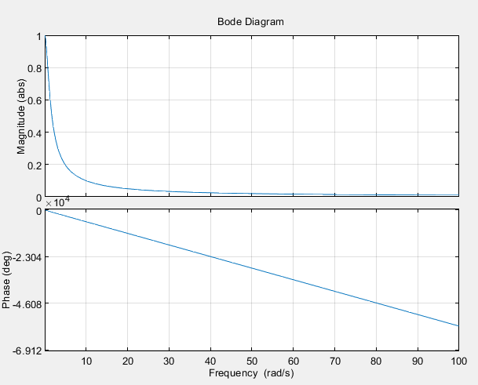
Амплитуда – частотная и фаза – частотная характеристики разомкнутой системы при тау = 10
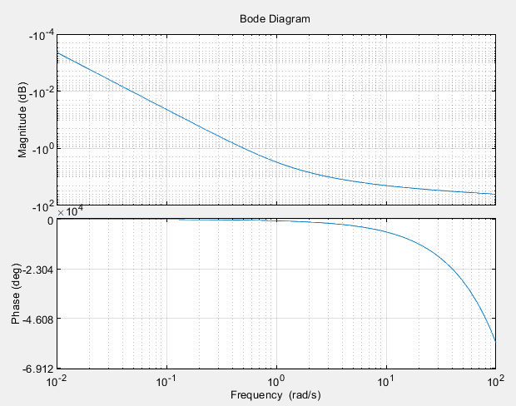
Логарифмические амплитуда – частотная и фаза – частотная характеристики разомкнутой системы при тау = 10

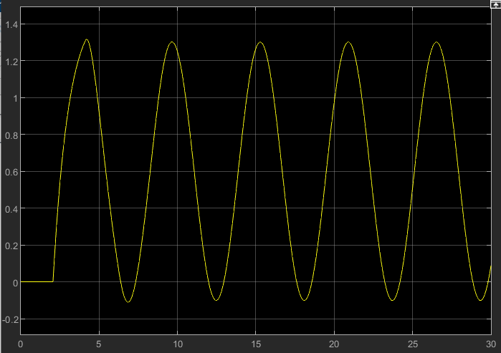
Переходная характеристика при tau = 2.0576 и k = 1.5
На грани устойчивости
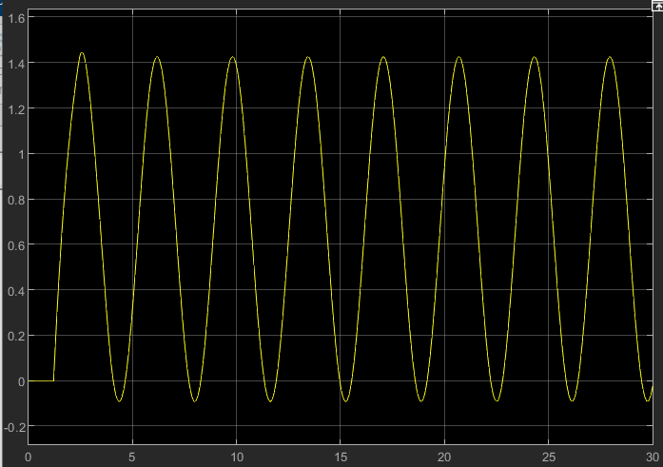
Переходная характеристика при tau = 1.209 и k = 2

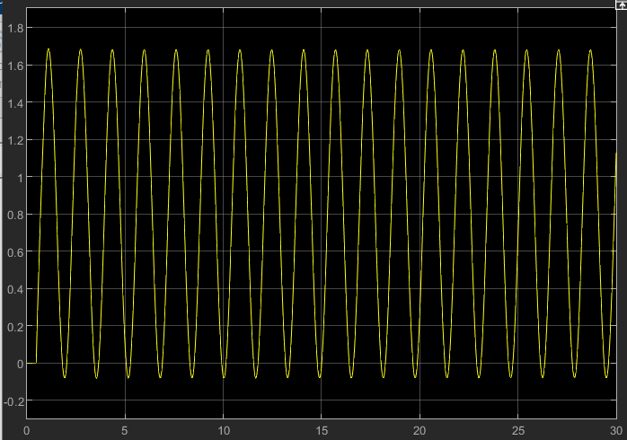
Переходная характеристика при tau = 0.4708 и k = 4
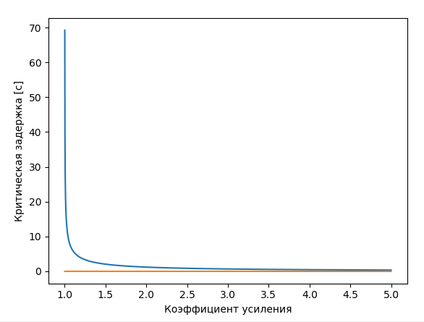
График зависимости критической ошибки от коэффициента усиления

$W_{0}=\frac{K\left(jω+4\right)}{{\left(jω\right)}^{2}+5jω+4}=\frac{K\left(jω+4\right)}{\left(-ω^{2}+4\right)+5jω}=\frac{K\sqrt{16+ω^{2}}e^{j\arctan\left(\frac{ω}{4}\right)}}{\sqrt{{\left(4-ω^{2}\right)}^{2}+25ω^{2}}e^{j\arctan\left(\frac{5ω}{4-ω^{2}}\right)}};$
$A =\frac{K\sqrt{16+ω^{2}}}{\sqrt{{\left(4-ω^{2}\right)}^{2}+25ω^{2}}} =1;$
$φ=$ $\arctan\left(\frac{ω}{4}\right) - \arctan\left(\frac{5ω}{4-ω^{2}}\right);$
$K\sqrt{16+ω^{2}}$ = $\sqrt{{\left(4-ω^{2}\right)}^{2}+25ω^{2}}$;
$K^{2}\left(16+ω^{2}\right)=ω^{2}\left(ω^{2}+16\right)+\left(ω^{2}+16\right);$
$ω_{1}=\sqrt{K^{2}-1};$ $ω_{1}>0;$
$ψ_{1}-ω_{1}τ_{cr}=-π;$
$ψ_{1}=\arctan\left(\frac{ω_{1}}{4}\right)-\arctan\left(\frac{5ω_{1}}{4-ω_{1}^{2}}\right);$
$τ_{cr}=\frac{ψ_{1}+π}{ω_{1}};$

k | Запас по амплитуде | Запас по фазе | Критическая задержка
1 | $$∞$$ | -180 град
5 | $$∞$$ | 102 | 0.362
10 | $$∞$$ | 95.7 | 0.168

$$τ$$ | Запас по амплитуде | Запас по фазе
1 | 2.26 | -180 град
5 | 1.13 | -180 град
10 | 1.04 | -180 град

$$τ$$ | k
2.0576 | 1.5
1.209 | 2
0.4708 | 4

